Study+ English Learning Veb-Platforması
Fatimə Musayeva 695.24
Giriş
Bu layihənin əsas məqsədi istifadəçilərin ingilis dili lüğət ehtiyatını artırmaq üçün interaktiv bir platforma yaratmaqdır. Sayt həm masaüstü, həm də mobil cihazlarda rahat işləyən (responsive) dizayna malikdir.

İstifadə Olunan Texnologiyalar
Layihənin hazırlanmasında müasir veb texnologiyalarından istifadə edilmişdir:
- HTML5: Saytın skeleti və strukturunun qurulması.
- CSS3: Vizual dizayn, rəng qradientləri və interfeys elementlərinin formalaşdırılması.
- JavaScript (ES6): Login/Qeydiyyat məntiqi və təsadüfi sözlərin (flashcard) yaradılması üçün dinamik funksionallıq.

Layihə Strukturu və Fayllar
Layihə üç əsas fayldan ibarətdir:
- index.html: Saytın ana səhifəsi, daxilolma forması və "Flashcard" bölməsini ehtiva edir.
- style.css (External CSS): Saytın rəng sxemi (göy və açıq mavi qradient), düymə effektləri və kart dizaynlarını təmin edir.
- script.js (External JS): İstifadəçi girişini idarə edir və bazadakı sözlərdən təsadüfi 5 dənəsini seçərək ekranda göstərir.

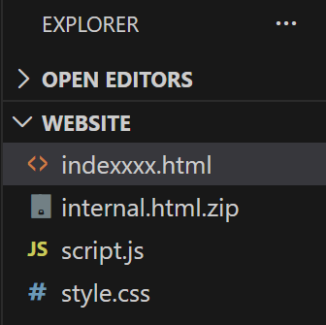

Sistemin Funksionallığı
A. Daxil Olma və Qeydiyyat Sistemi
İstifadəçi "Daxil ol" düyməsinə basdıqda JavaScript vasitəsilə daxil edilən məlumatlar yoxlanılır. Əgər istifadəçi adı boş deyilsə, login pərdəsi gizlənir və əsas öyrənmə paneli (Home) aktivləşir.

B. "5 Söz Öyrən" (Flashcard) Sistemi
Sistem daxilində saxlanılan sözlər bazasından (words array) hər girişdə təsadüfi olaraq 5 fərqli ingilis dili sözü seçilir. Bu, istifadəçinin hər dəfə yeni sözlərlə qarşılaşmasını təmin edərək öyrənmə prosesini maraqlı edir.

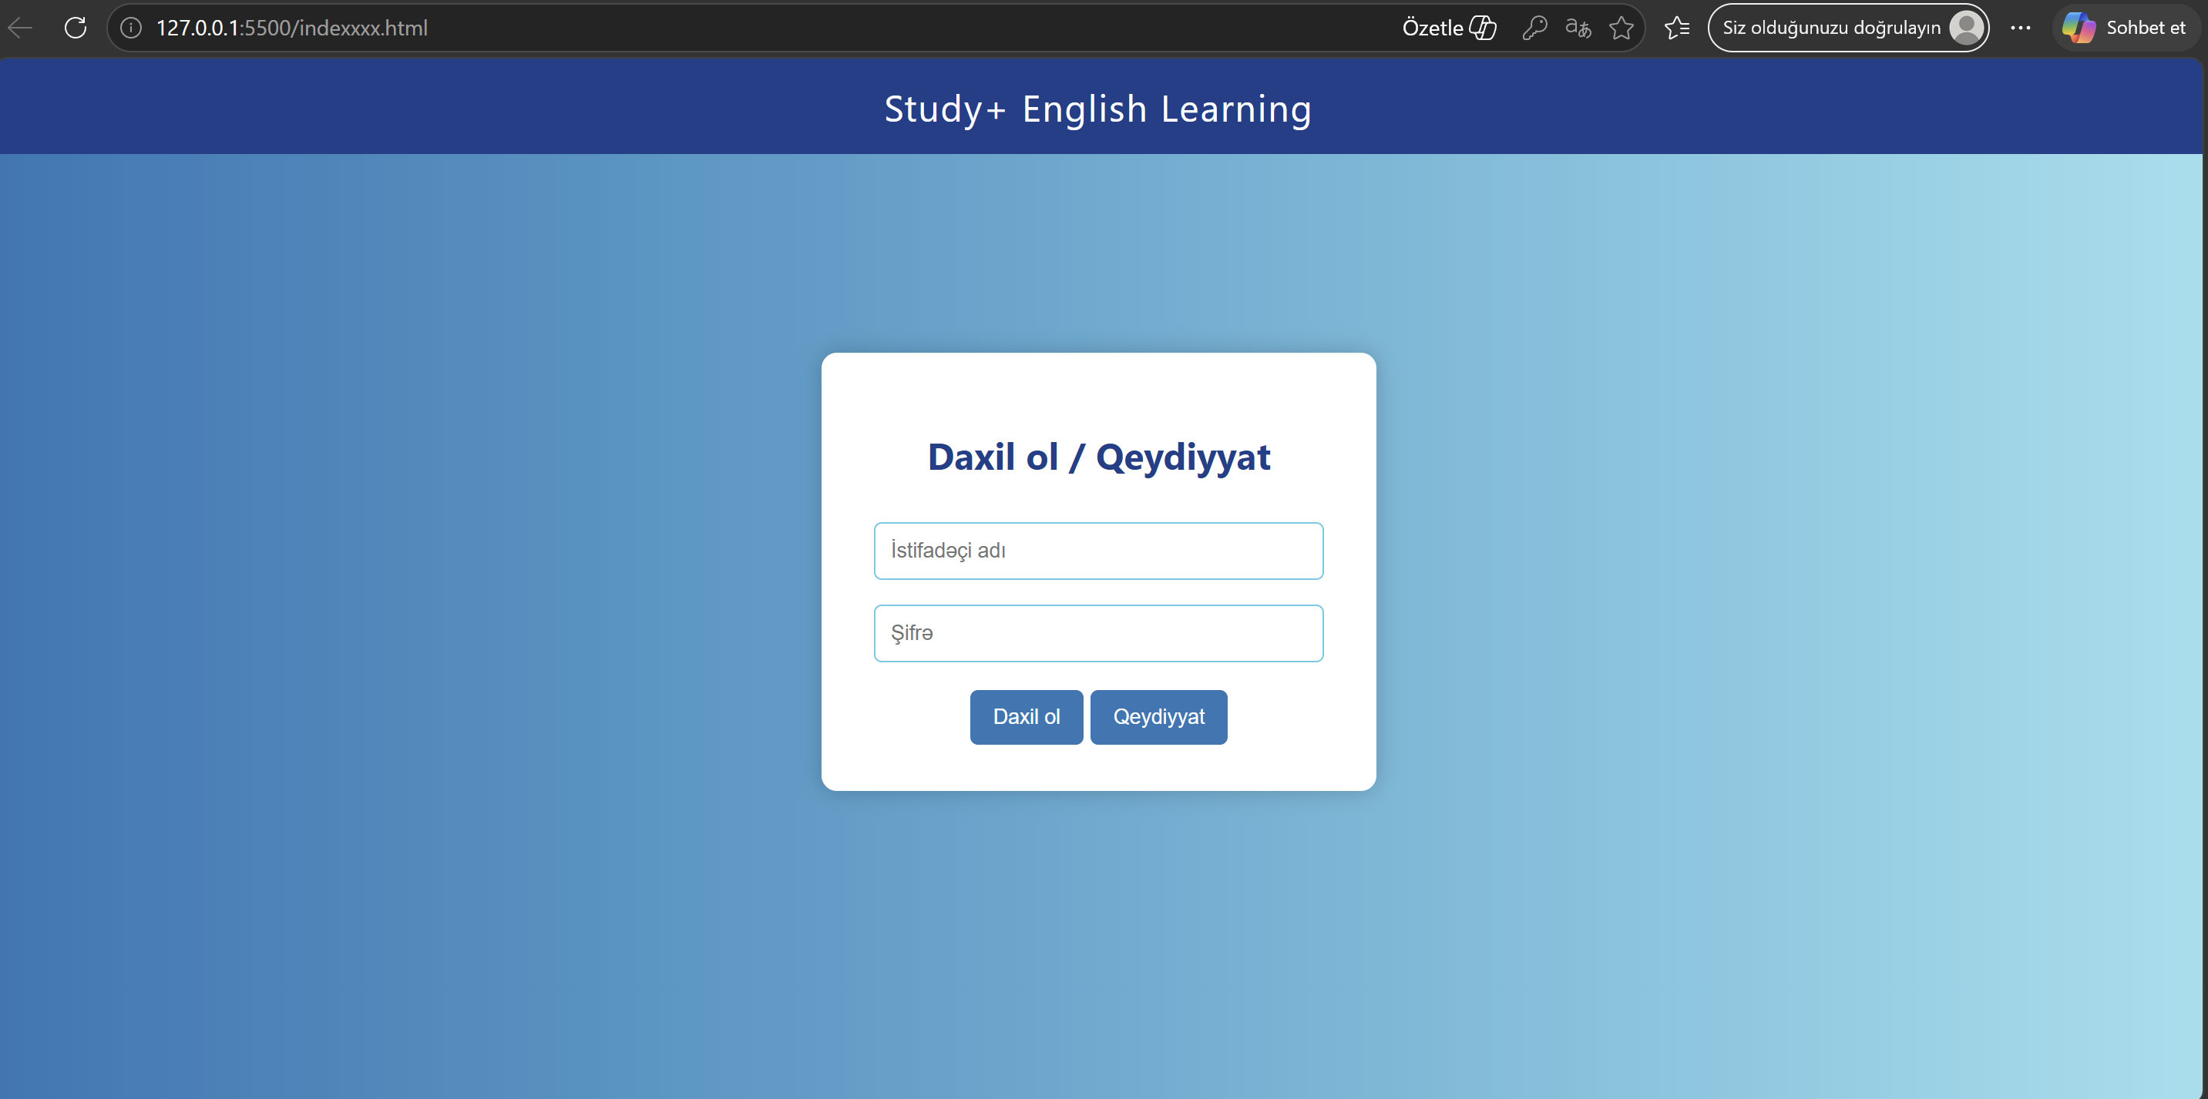

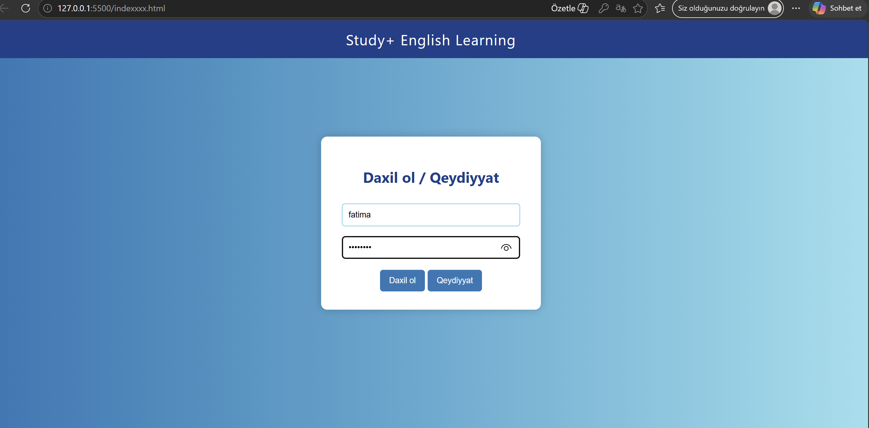
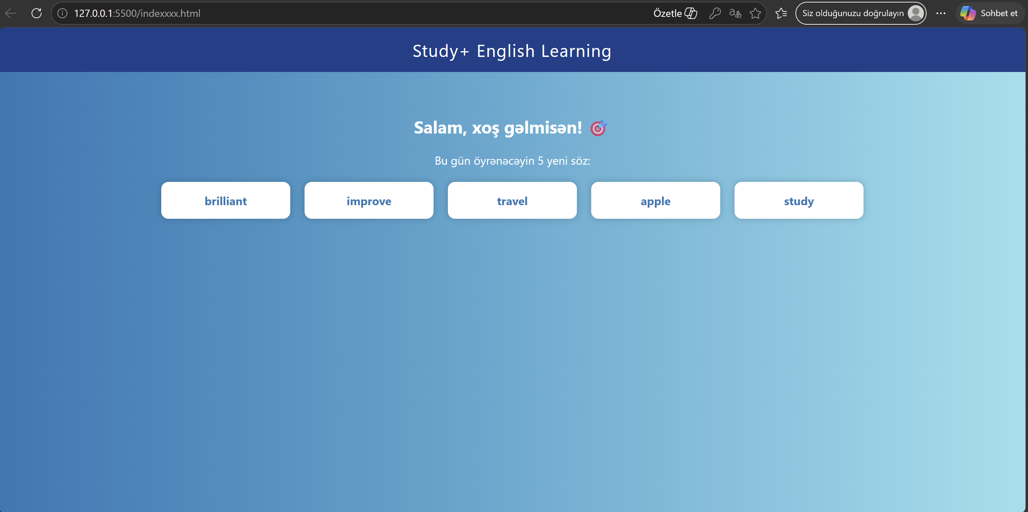
Dizayn Özəllikləri
- Gradient Background: Arxa fonda #0077b6 və #90e0ef rənglərindən istifadə edilərək müasir görünüş yaradılmışdır.
- Card Design: Sözlər xüsusi ağ bloklarda (shadow/kölgə effekti ilə) təqdim olunur ki, bu da oxunaqlılığı artırır.
- Hover Effects: Düymələrin üzərinə gəldikdə rəngin dəyişməsi interaktivliyi təmin edir.

Gələcək Təkmilləşdirmələr
Layihənin növbəti mərhələlərində aşağıdakı funksiyaların əlavə edilməsi planlaşdırılır:
- Real verilənlər bazası (SQLite və ya MongoDB) bağlantısı.
- Sözlərin tələffüzü üçün səsli (Audio) funksiya.
- İstifadəçinin öyrəndiyi sözləri yadda saxlaması üçün profil bölməsi.

Nəticə
"Study+ English Learning" layihəsi həm texniki, həm də vizual baxımdan bir təhsil platformasının ilkin prototipini uğurla nümayiş etdirir. Kod strukturu təmiz və modul şəklində (fayllar ayrılmış şəkildə) təşkil olunmuşdur.

